Hacemos doble clic sobre 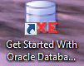 para abrir la aplicación que acabamos de instalar: Oracle Database XE11.2.

Después, hacemos clic sobre:
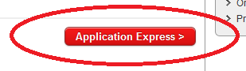.

A continuación introducimos, el nombre de usuario y contraseña con permisos para la administración de la base de datos. En la instalación este usuario era “system” y la contraseña fue puesta durante este proceso. Observa:
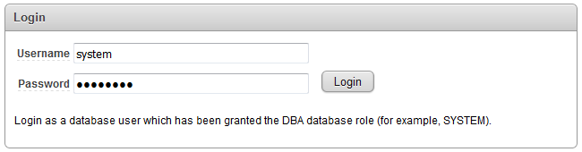

IMPORTANTE. En esta nueva ventana, crea un usuario para esta tarea. En mi caso, creo el usuario “tarea1”, le asigno una clave de acceso y creo el espacio haciendo clic sobre, .

Nuevamente, observa los detalles de la ventana:
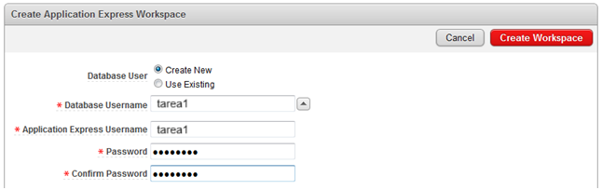

Al crear este nuevo usuario te aparecerá un mensaje indicando que todo es correcto y un enlace en el que al hacer clic podrás iniciar la sesión con el perfil de ese nuevo usuario.

Si ya estuviese creado puedes hacer clic sobre:
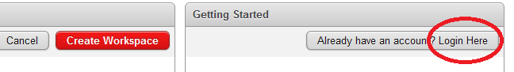
Ésta es la ventana de identificación:
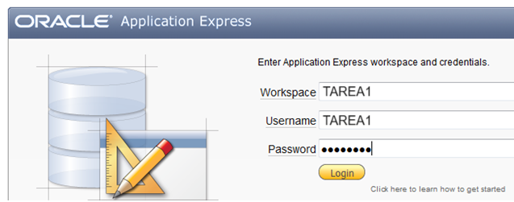

Después, a “enredar” con el entorno para conocerlo y a tratar de crear la primera tabla (fichero).

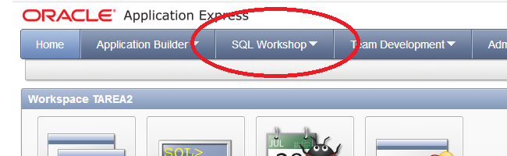

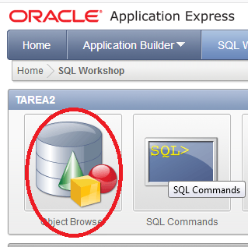

En la parte derecha pulsamos sobre, 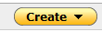

Después sobre “Table”, observa:

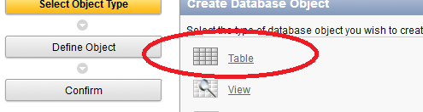

Y es entonces, cuando aparece la última ventana donde podrás definir los atributos, su tipo, longitud, clave, etc.

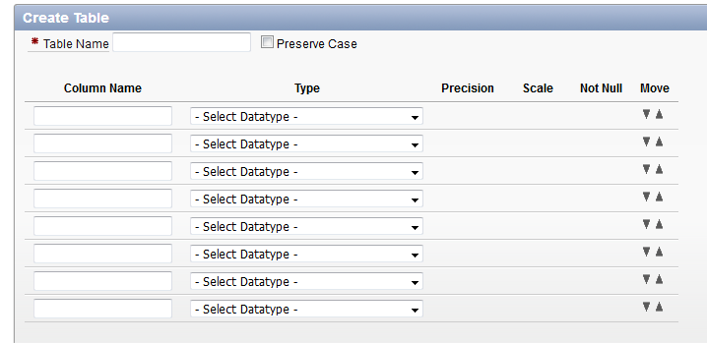

Bueno, la tarea sólo es eso. Una excusa para instalar la herramienta con la que practicaremos desde la próxima unidad.

